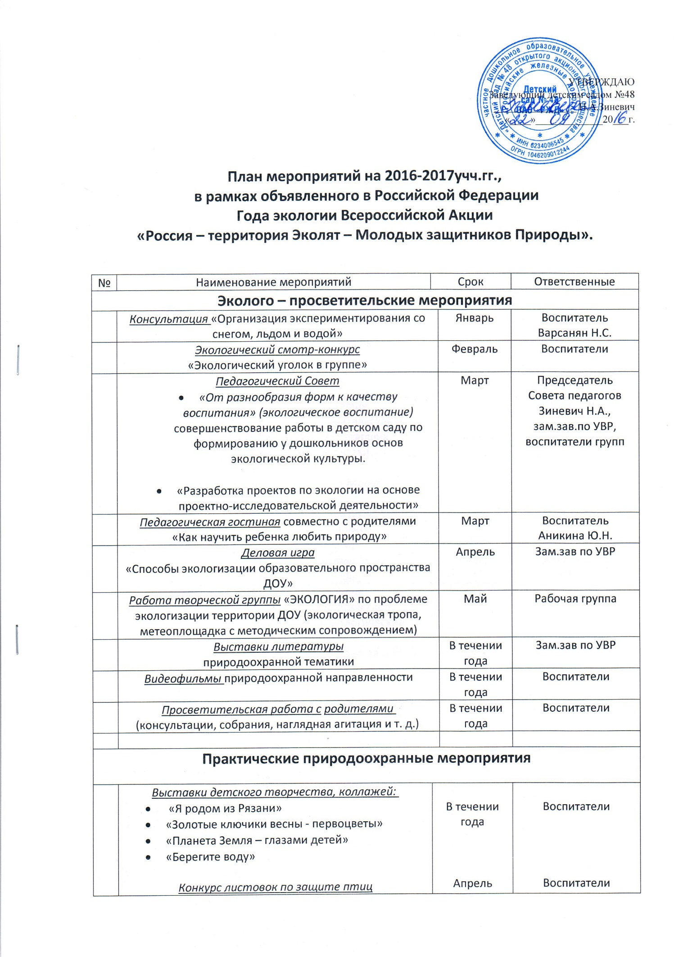
 | Фотовыставка:  - «Люблю тебя – мой край родной!» | Сентябрь | Воспитатели
 | Педагогические проекты с дошкольниками:  - «Капелька воды»  - «Птицы наши друзья»  - «Береза – русская красавица» | В течении года | Воспитатели
 | Акции и конкурсы:  - Участие во Всероссийском конкурсе «Летопись добрых дел по сохранению природы»  - «В гости у капельки»  - «В гости птиц к себе зовем» (скворечники)  - Международный марш парков- экскурсия по экологической тропе детского сада  - «Цветущая клумба» - озеленение и благоустройство территории детского сада  - «Посади дерево»  - «Герои эколят зимой у ребят»- снежные постройки  - Месячник охраны природы | В течении года | Коллектив ДОУ при поддержке родителей воспитанников
 | Исследовательские мероприятия  «Все новое – интересно» - исследовательская и экспериментальная деятельность старших дошкольников» (открытые показы)  Проведение «Олимпиады Эколят – Молодых защитников Природы».  Соревнования Олимпиады проводятся по тематике сохранения природы в различных номинациях (направлениях деятельности) | В течении года  Май | Воспитатели  Воспитатели
 | Создание «Площади, аллеи или поляны Эколят – Молодых защитников Природы». | Август | Коллектив и администрация ДОУ
 | Развлекательные мероприятия  Празднование памятных дат экологического календаря, экологические КВНы, экологические фестивали и концерты:  • Принятие, посвящение детей в «Молодые защитники Природы» с вручением Свидетельств, пилоток и значков «Эколята – Молодые защитники Природы»  • День экологических знаний (Олимпиады Эколят)  • Международный день семьи  • Международный день защиты детей  • Проведение Новогодних «Ёлок Эколят – Молодых защитников Природы» (Новогодних экологических ёлок)  - Проведение встреч с интересными людьми (учителями, экологами, победителями конкурсов, писателями, художниками, краеведами, артистами и другими лицами)  - Праздник, посвященный «Всемирному дню защиты животных» | Апрель  Май  Июль  Июнь  Декабрь  В течение года  Октябрь | Педагогический коллектив
 | Размещение информации о деятельности в рамках природоохранного социально-образовательного проекта «Молодые защитники Природы» на сайте Детского сада http://48sad.ru/dokumenty-detskogo-sada  Публикация материала в рамках данного проекта в средствах массовой информации  (газетах, журналах, интернет-изданиях). | В течении года | Зам.зав.по УВР

